Министерство образования и науки Российской Федерации

Федеральное государственное бюджетное образовательное учреждение

высшего профессионального образования

«Владимирский государственный университет

имени Александра Григорьевича и Николая Григорьевича Столетовых»

(ВлГУ)

Кафедра информационных систем и программной инженерии

Лабораторная работа №1

по дисциплине "Технологии разработки мобильных приложений"

ТЕМА РАБОТЫ:

Знакомство с IDE Android Studio

Выполнил:

студент гр. ПРИ-120

Парахин К.В.

Принял:

преподаватель кафедры ИСПИ

Владимир 2023 г.

Цель работы:

Изучить архитектуру платформы Android и получить практические навыки создания мобильного приложения в среде разработки Android Studio. Изучить основные графические компоненты мобильного приложения и механизмы организации обработки событий. Изучить функционал, позволяющий осуществлять переход между активностями приложения и научиться работать с Intent.

Выполнение работы:

Создадим шаблонный проект Android-приложения с пустой активностью.

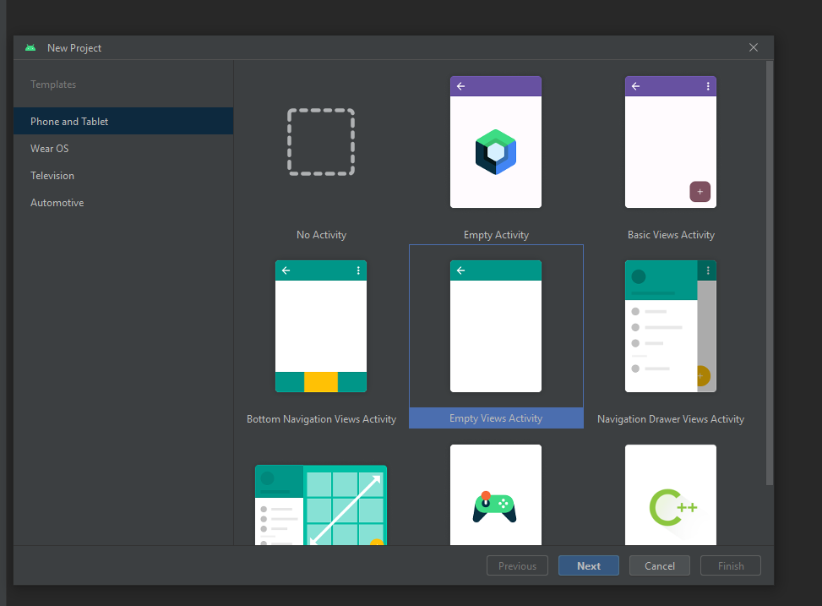

Рисунок 1. Создание пустого проекта

При создании указываем основные настройки проекта:

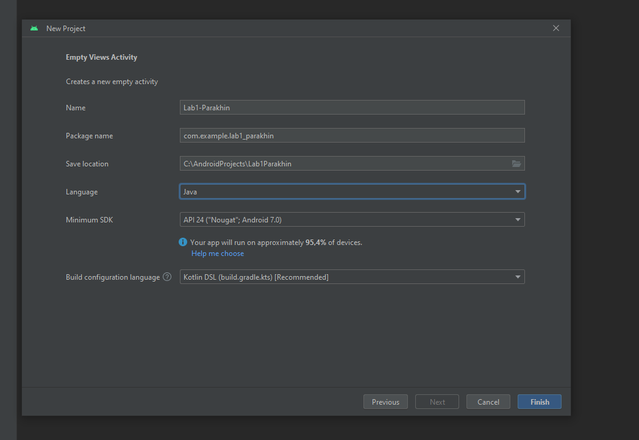

Рисунок 2. Настройка проекта

После запуска основного проекта переходим к файлу разметки activity_main.xml

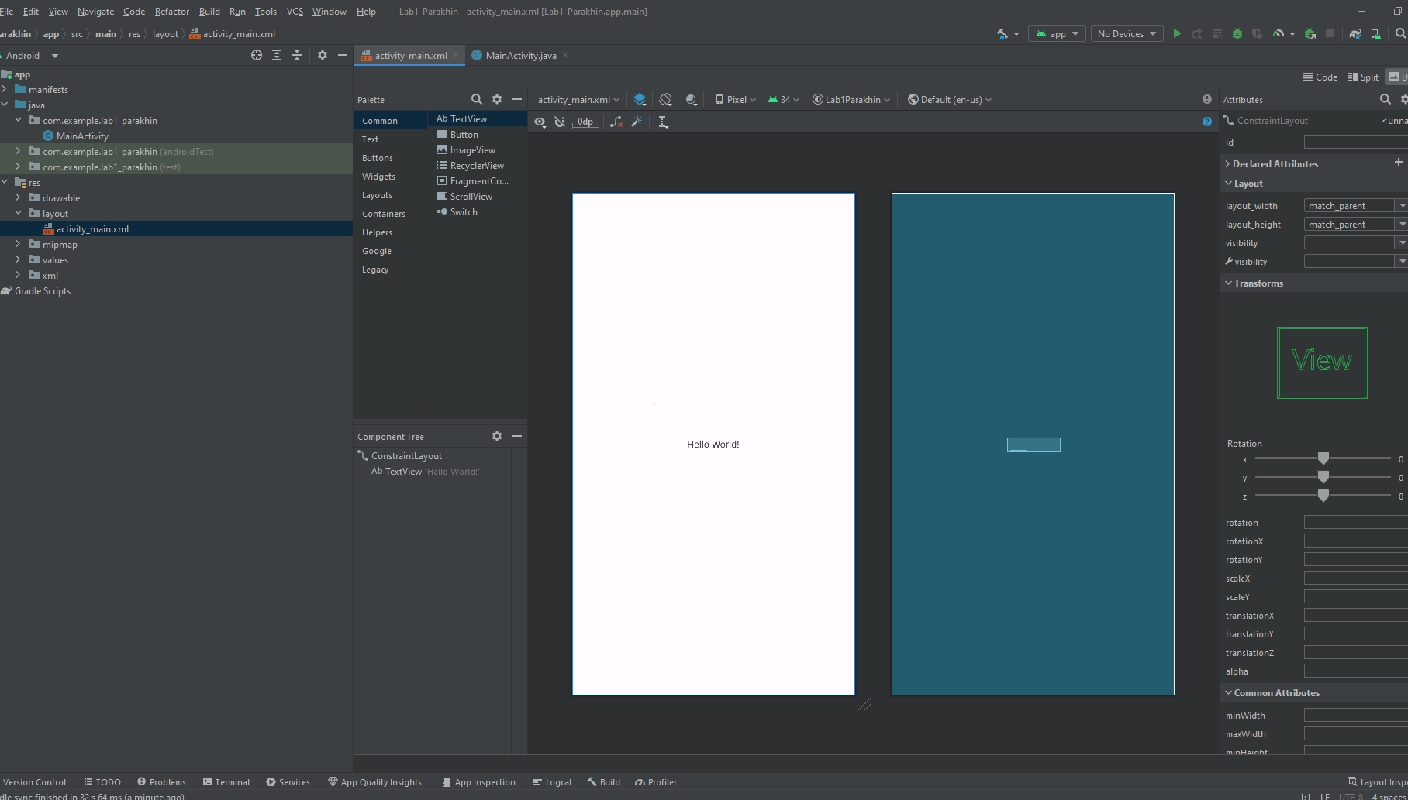

Рисунок 3. Экран проектирования внешнего вида главной активности.

Далее переименуем текстовое поле на основном представлении.

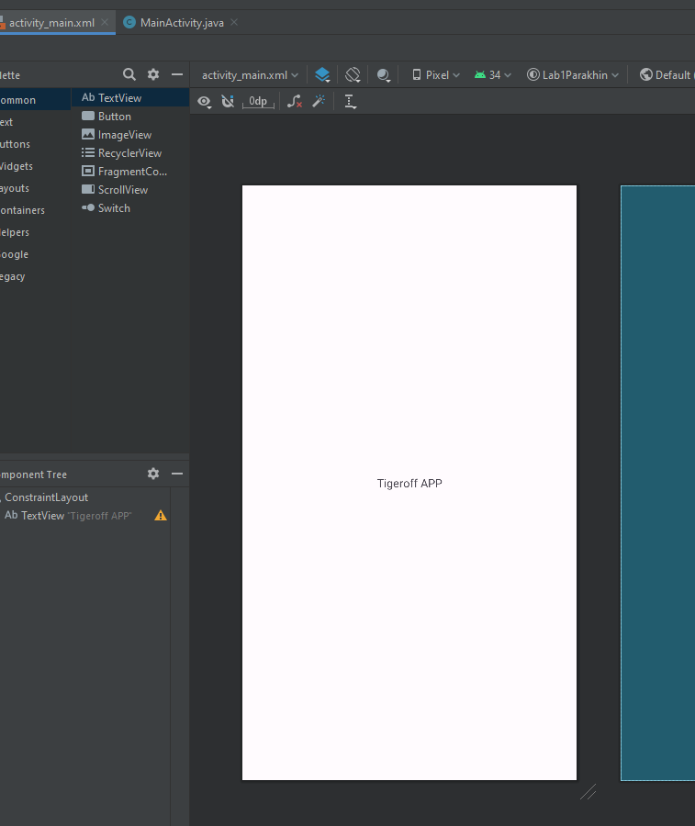

Рисунок 4. Смена текста в TextView через панель Attributes

Находим в папке values файл strings.xml, в который добавляем новый тег string, описывающий содержимое текста в элементе «text_view_hello»

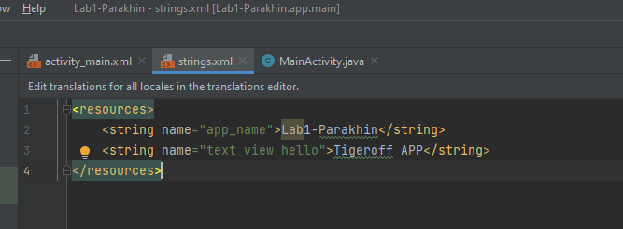

Рисунок 5. Содержимое файла strings.xml.

Далее заходим в файл colors.xml и добавляем упоминание о новом цвете, на которое будем ссылаться в текстовом редакторе активности.

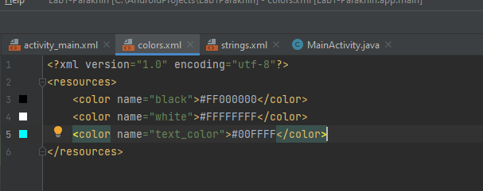

Рисунок 6. Содержимое colors.xml

Затем добавим в код файла activity_main.xml ссылку на данные теги, а также в теге layout_constraintTop_toTopof меняем значение (для перемещения надписи в верх экрана):

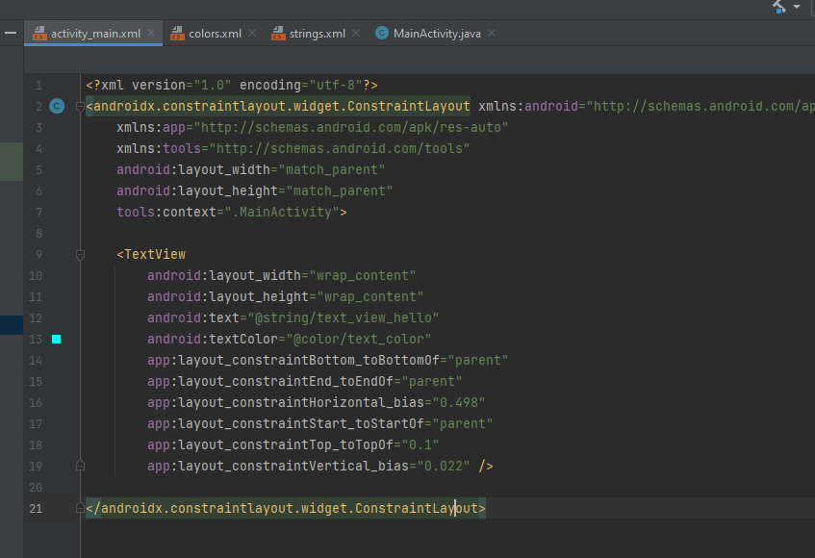

Рисунок 7. Текстовый редактор активности

Далее необходимо запустить данное приложение. Сначала для этого создадим новое виртуальное устройство в той же среде Android Studio.

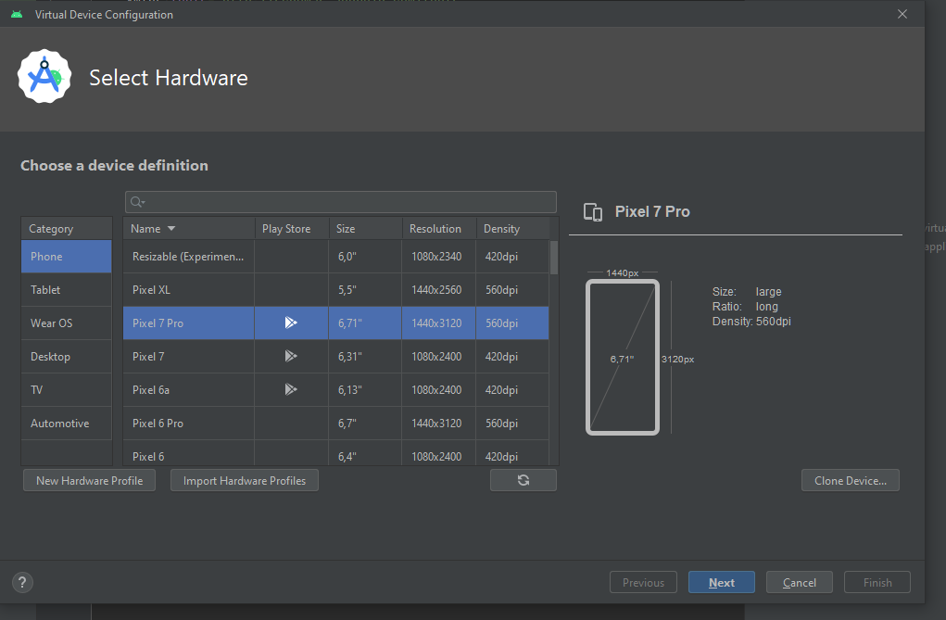

Рисунок 7. Создание виртуального устройства

После выбора описания устройства проводим установку Nougat-image, а затем

подтверждаем ранее выбранную конфигурацию.

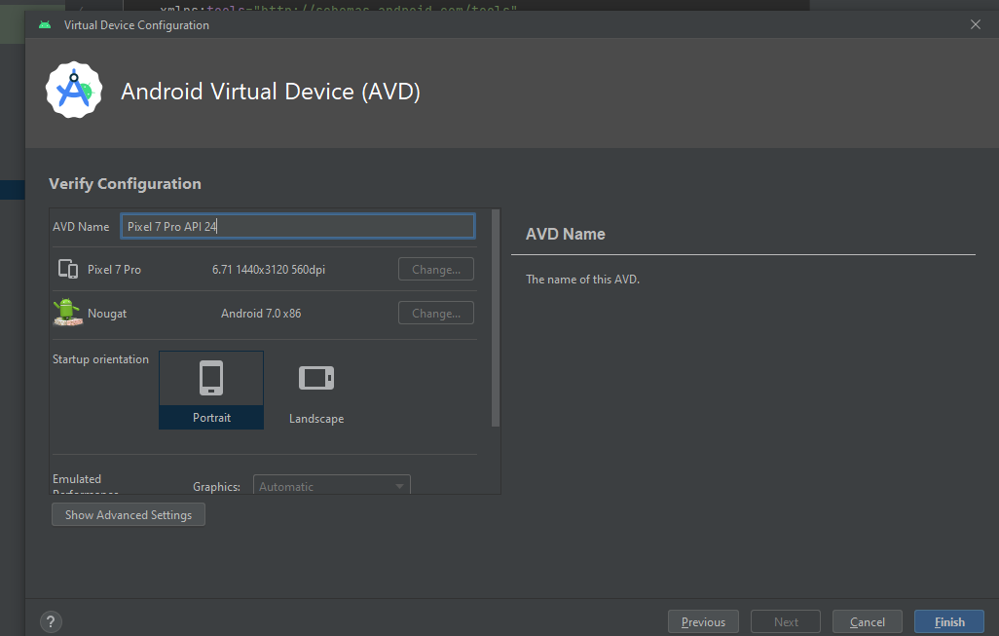

Рисунок 8. Подтверждение создания устройства

Далее происходит сбора проекта и инсталляция приложения на эмуляторе:

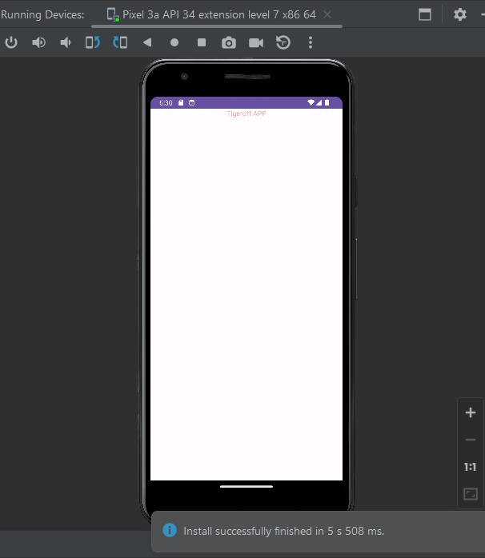

Вывод

В результате выполнения работы я изучил архитектуру платформы Android и получить практические навыки создания мобильного приложения в среде разработки Android Studio.